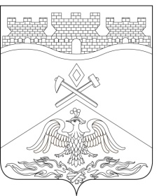
Российская Федерация
Ростовская область
г о р о д Ш а х т ы

ГОРОДСКАЯ ДУМА

РЕШЕНИЕ №674

71-го заседания городской Думы города Шахты

Принято 24 июня 2025 года

О внесении изменений в решение городской Думы города Шахты

«Об утверждении «Положения об оплате труда обслуживающего персонала
и работников, осуществляющих техническое обеспечение деятельности Администрации города, городской Думы, Контрольно-счетной палаты города Шахты и отраслевых (функциональных) органов Администрации города Шахты»

В соответствии с Уставом муниципального образования городского округа «Город Шахты» Ростовской области, городская Дума города Шахты

РЕШИЛА:

- Внести в решение городской Думы города Шахты от 25.12.2008 №535
«Об утверждении «Положения об оплате труда обслуживающего персонала и работников, осуществляющих техническое обеспечение деятельности Администрации города, городской Думы, Контрольно-счетной палаты города Шахты и отраслевых (функциональных) органов Администрации города Шахты» следующие изменения:
- в преамбуле слова «утвержденным решением городской Думы г. Шахты от 20 июня 2002 года № 222,» исключить;
- в пункте 1 части 2 слова: «Главе Администрации города Шахты, председателю городской Думы – главе города Шахты» заменить словами: «Главе города Шахты, председателю городской Думы города Шахты».
- Настоящее решение вступает в силу со дня его официального опубликования.

- Контроль за исполнением настоящего решения возложить на комитет городской Думы города Шахты по местному самоуправлению и молодежной политике (О.Н. Данилов).

Глава города Шахты | Л. Овчиева
«___» ______________ 2025 года

Председатель  городской Думы города Шахты  24 июня 2025 года | К. Корнеев
Разослано: Министерству региональной политики и массовых коммуникаций РО, Администрации города Шахты, прокуратуре, СМИ, дело.

